*- para publicación inmediata -*

Nota de prensa

**MIKRO 2.0 y MIKRO 2.0 R**Compactas y potentes, para procesos de microcentrifugado exigentes

Tuttlingen, 4 de julio de 2025

Con los modelos MIKRO 2.0 y MIKRO 2.0 R, Hettich introduce dos nuevas microcentrífugas diseñadas para aplicaciones de investigación, diagnóstico y prácticas rutinarias de laboratorio. Estos compactos dispositivos combinan una gran precisión con avanzadas prestaciones de seguridad.

Los dos modelos incorporan una pantalla LCD de alta resolución y control mediante ruedas y pulsadores, por lo que pueden utilizarse sin apenas necesidad de formación. Y con una anchura de solo 240 mm, figuran entre los modelos más compactos de su categoría, toda una ventaja para laboratorios con poco espacio.

La tecnología NFC integrada identifica automáticamente el rotor y aplica los parámetros de trabajo correctos, lo que reduce el riesgo de errores humanos. Además, el sistema de cambio rápido de rotor sin herramientas garantiza unas operaciones ágiles y una limpieza sencilla.

La MIKRO 2.0 R con refrigeración amplía el abanico de posibles usos, con una horquilla de temperaturas de entre -20 °C y +40 °C, por lo que es ideal para las muestras más delicadas. Y gracias a un completo catálogo de rotores puede usarse con diferentes tipos de muestra, desde tubos de microlitros de 0,2 ml y crioviales hasta tiras de PCR y tubos de 5 ml.

**Imágenes**

© Andreas Hettich GmbH

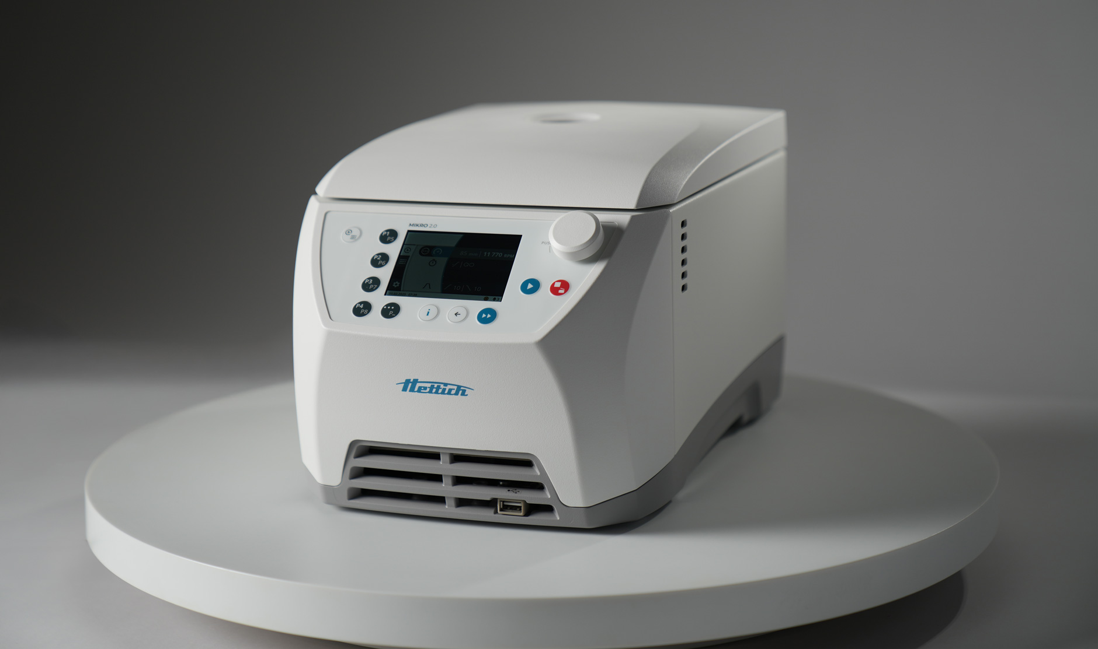  
Imagen 1: Diseño compacto y estética moderna: la MIKRO 2.0 encaja en cualquier laboratorio, con una anchura de solo 240 mm.

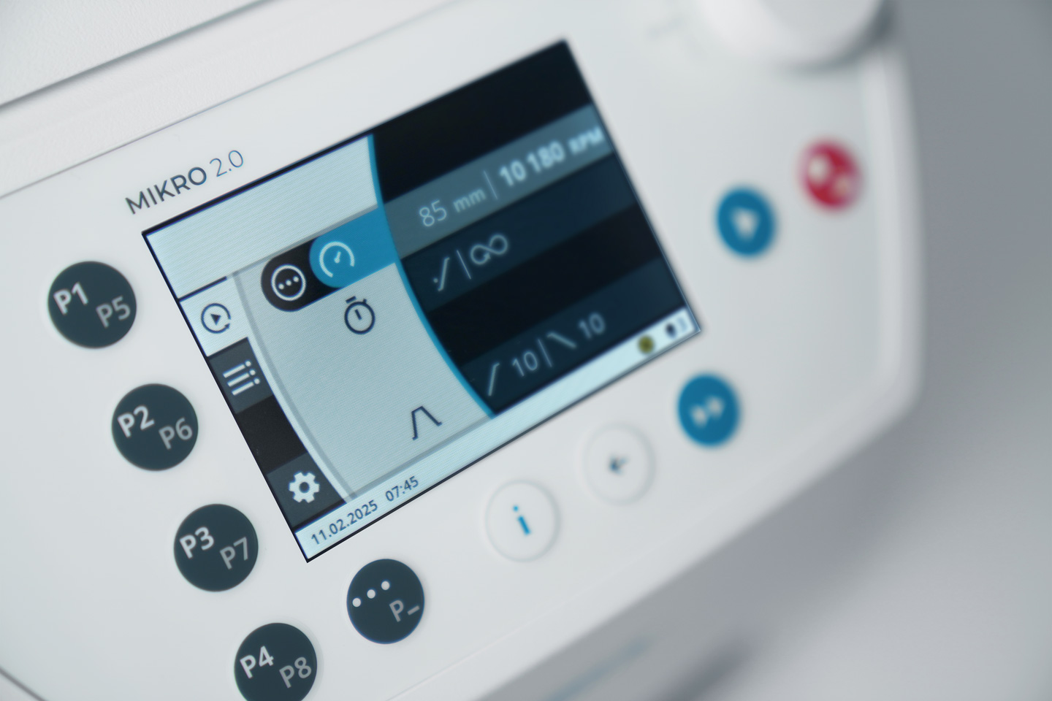Ein Bild, das Haushaltsgerät, medizinische Ausrüstung, Maschine, Im Haus enthält.

Imágenes 2 y 3: Pantalla LCD de alta resolución y control preciso con rueda y pulsadores para unas operaciones ágiles sin apenas necesidad de formación.

Ein Bild, das Gerät, Küchengerät, Haushaltsgerät, Waschmaschine enthält.

Imagen 4: Cambio de rotor sin herramientas en segundos para trabajar sin interrupciones y ahorrar tiempo.

**Contacto para la prensa:**

**Sobre Andreas Hettich GmbH**Andreas Hettich GmbH es uno de los principales fabricantes mundiales de centrífugas e incubadoras, un sello sinónimo de productos de calidad para laboratorios de investigación y clínicos y centros médicos. Con 120 años de experiencia y más de 500 empleados en todo el mundo, Hettich mantiene su compromiso con el desarrollo de unas soluciones innovadoras capaces de dar respuesta a las nuevas necesidades de la comunidad científica. Todos sus departamentos, desde investigación y desarrollo hasta producción, se encuentran en la sede principal de la empresa, en la localidad alemana de Tuttlingen.  
  
Más información en **www.hettichlab.com**